Praha 1. 6. 2019

Jak jsem potkala Brusel
Kateřina Farná
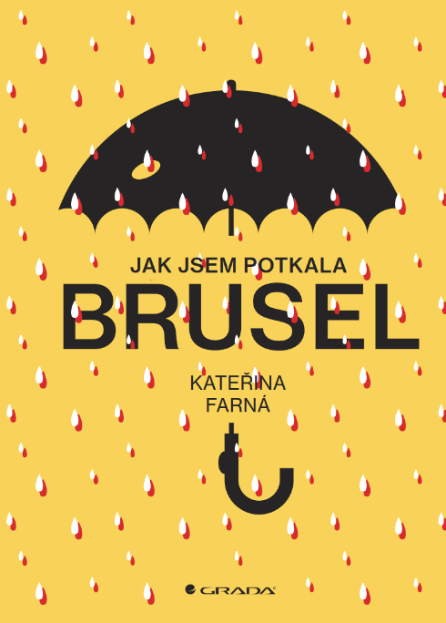Poznejte hlavní město Evropské unie, komiksu nebo čokolády
Víte, čemu Belgičané říkají nejtajnější diplomatická zbraň, kde se v Bruselu narodila Audrey Hepburn nebo proč jsou Šmoulové modří? Kniha vás zavede do nejskrytějších komnat belgické metropole, kterou s Vlámy a Valony sdílí lidé více než 180 národností. Koláž osobních zážitků, reportáží, vtipných glos, vážných témat, zajímavých reálií a pamětihodných příběhů odráží autentickou podstatu města, kde se zrodila první čokoládová pralinka i architektonická secese, a kde je snazší sehnat politika než šikovného instalatéra. Publikace připomíná ohromný úspěch Československa během Světové výstavy Expo 1958, představuje královskou rodinu a monstrózní Justiční palác, vysvětluje necitlivou bruselizaci, neopomíjí patálie sochy čurajícího chlapečka, ozřejmuje důvody, proč Belgičané jako národ vlastně neexistují, nebo odhaluje místo, kde básník Paul Verlaine postřelil svého mladého milence. A jako bonus se naučíte bruselsky a dozvíte se, jak vzniká pravé lambické pivo. Vše v přehledných 60 kapitolách, bohatě vybavených fotografiemi a vtipnými ilustracemi.

„Kniha Jak jsem potkala Brusel se svou koncepcí i stylem vymyká představě klasického průvodce nebo cestopisu. Ukazuje Brusel z jiné perspektivy, než bývá obvyklé, tedy nikoli optikou evropské politiky. V knize tak čtenáři najdou informace, o nichž se v běžných bedekrech zaručeně nedočtou,“ uvedla Kateřina Farná. Během své intenzivní pouti se autorka knihy snažila rozmotat pavučinu bruselské byrokracie, na vlastní kůži si vyzkoušela divoké bleší trhy, navštívila přísně střeženou manufakturu Delvaux, vyrábějící luxusní kožené doplňky, ochutnala jedinečné lambické pivo nebo se učila bruselštinu.

Rozlohou je Brusel mnohem menší než třeba Praha a přitom se řadí po Dubaji na druhé místo v kosmopolitnosti. Vedle původních Belgičanů tam žijí lidé těch nejexotičtějších národností a etnických původů, jaké si jen dokážeme představit. „Brusel nepatří mezi na první pohled atraktivní a romantické turistické destinace. Navíc má pověst šedivého a upršeného místa, kde se zabydlely desetitisíce evropských úředníků, lobbistů a diplomatů. K napsání této knihy mě vedlo mimo jiné to, že Brusel jako město si nezaslouží mít tak pošramocenou reputaci. I když se tam odehrává nejvyšší evropská politika, žijí tam rovněž obyčejní lidé, kteří se musejí dennodenně vypořádávat se všemožnými nástrahami. Přitom to většinou dělají s nadhledem a obdivuhodnou tolerancí,“ dodala autorka.

--------------------------------------------------------------------------------------------------------------------------------------------------
Autorka vystihla ve svém českém pohledu tu originální podstatu Bruselu. Její texty jsou vtipné a dobře odpozorované.
Filmařka Eva Houdová v Bruselu žije a pracuje od roku 1968

Kapitola o pivní scéně se mi moc líbila. Je inspirativní a vzbudila ve mně velkou chuť na belgické pivo. Přemýšlím, kdy znovu poletíme do Belgie.
Sládek Adam Matuška je spolumajitelem pivovaru Matuška

Obdivuhodná kniha! Je výsledkem několikaleté pilné práce, sbírání a analyzování materiálů. Díky tomu je plná informací, zajímavostí i faktů, citlivě promíchaných s autorčinými osobními zkušenostmi a zážitky. Právě díky nim knihu čteme takřka jedním dechem.
Olga Schmalzriedová je předsedkyní krajanského spolku Beseda a žije v Belgii od roku 1987

„Když jsem přijel v roce 1968 do Bruselu, v době, kdy policisté nosili bílé helmy, usadil jsem se stejně jako Victor Horta nebo Audrey Hepburn v Ixelles. Neměl jsem tušení, kolik zajímavých historek je téměř všude kolem mě. Teprve teď, s pomocí této knihy, které bylo vskutku hodně potřeba, objevuji vše, co jsem zanedbal.“
Profesionální fotograf Jiří Jírů žije a pracuje v Bruselu od roku 1968

„Jazykem bohatým a svěžím provádí Kateřina Farná čtenáře hlavním městem Evropy. Dává nahlédnout do každodennosti života multikulturního mraveniště i do politického a kulturního bytí národa, který je i není. Čtení zábavné i poučné pro každého, kdo se zajímá o svět kolem sebe.“
Diplomat Jaroslav Kurfürst, v letech 2014–2019 byl velvyslancem ČR v Belgii

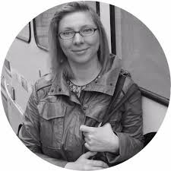
Kateřina Farná

Novinářka a publicistka Kateřina Farná (1983) působila v Bruselu více než čtyři roky jako korespondentka deníku Právo. Přispívala také na svůj blog Bruselská sojka a publikovala ve slovenském Denníku N. Z rodinných důvodů se absolventka pražské Fakulty sociálních věcí Univerzity Karlovy nemohla naplno věnovat psaní o evropské politice, a tak se zaměřila na „cvrkot kolem“. Výsledkem je mj. několik výjimečných příběhů, které do českého mediálního prostoru přinesla. Líbí se jí laskavý humor a váží si všech, kteří hájí dobré hodnoty a nebojí se být sami sebou, i když to nemusí být pohodlné.

-------------------------------------------------------------------------------------------------------------------------
Jak jsem potkala Brusel, Kateřina Farná, ISBN 978-80-247-2935-0, pevná vazba, 360 stran, 369 Kč
-------------------------------------------------------------------------------------------------------------------------
O společnosti GRADA Publishing:
Nakladatelský dům GRADA Publishing, a.s. si od roku 1991 drží pozici největšího tuzemského nakladatele odborné literatury. Ročně vydává téměř 400 novinek ve 150 edicích z více než 40 oborů. Od roku 2015 nakladatelský dům rychle expanduje i mimo oblast kvalitní odborné literatury. Tradiční značka GRADA zůstává vyhrazena odborným knihám ze všech odvětví a oblastí lidské činnosti. A ani pět novějších značek nakladatelství na knižním trhu jistě nepřehlédnete.
Více na www.grada.cz

Eva Škrabalová,vedoucí redakce architektury a publicistiky, +420 797 972 446 ,skrabalova@grada.cz
GRADA Publishing, a. s., U Průhonu 22, Praha 7, +420 220 386 401

